CZAPKA DRELICHOWA - DŻOKEJKA

O P I S W Y R O B U

Czapka drelichowa dżokejka przeznaczona jest do stosowania na powierzchni kopalni. Chroni ona głowę i włosy przed zabrudzeniami oraz chroni włosy przed wkręceniem w wirujące części maszyn. Czapka nie chroni przed urazami mechanicznymi takimi jak stłuczenie, przecięcie, skaleczenie czy otarcie naskórka, nie chroni również przed niskimi temperaturami.
Czapka drelichowa dżokejka winna być wykonana z tkaniny drelichowej- bawełna nie mniej niż 95% BAWEŁNY i posiadać usztywniony daszek. Z tyłu czapki winna być wszyta zapinka do regulacji jej obwodu.
Spełnienie wymagań bezpieczeństwa winno być zgodne z aktualnie obowiązującymi normami w przedmiotowym zakresie.

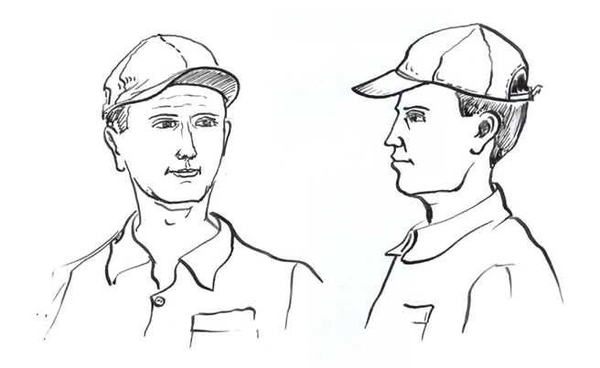

Wymagania:

- Oznakowanie znakiem CE.
- Oświadczenie dotyczące przedmiotu oferty, iż oferowany wyrób spełnia wymagania prawa polskiego i UE w zakresie wprowadzenia na rynek.
- Oświadczenie o przynależności lub braku przynależności do tej samej grupy kapitałowej.
- Oświadczenie o posiadaniu statusu mikroprzedsiębiorcy, małego przedsiębiorcy, średniego przedsiębiorcy, dużego przedsiębiorcy.
- Karta katalogowa/ instrukcja użytkowania oferowanego wyrobu
- Oświadczenie wykonawcy, że wyrób nie jest szkodliwy dla zdrowia.

Dostarczane wyroby muszą być oznakowane zgodnie z obowiązującymi przepisami na każdym egzemplarzu w sposób widoczny, czytelny i odporny na zatarcie przez cały okres jego użytkowania.

- Wymagane dokumenty, które należy dostarczyć wraz z przedmiotem zamówienia (jeżeli dotyczy).
  - Przy pierwszej dostawie:
-
  - Przy każdej dostawie:
-Dowód dostawy wraz z numerem zamówienia
-Świadectwo jakości
-Instrukcja użytkowania
- Wymagania dotyczące gwarancji (jeżeli dotyczy):
Min. 12 miesięcy od dostawy do magazynu Zamawiającego lub:

- Propozycja innych niż cena kryteriów oceny ofert z określeniem ich wagi oraz algorytmów punktacji:

- Dokument(y) wymagany(e) w celu potwierdzenia posiadania uprawnień do wykonywania określonej działalności lub czynności jeżeli przepisy prawa nakładają obowiązek ich posiadania

